
2025年1月21日
株式会社ホビージャパン
ホビージャパンMOOK
はじめての水性塗料の教科書
-キャラクタープラモ編-
2025年1月21日(火)発売
株式会社ホビージャパン（本社：東京都渋谷区、代表取締役社長：松下大介）は、模型ムック「はじめての水性塗料の教科書 -キャラクタープラモ編-」を2025年1月21日(火)より全国書店で発売いたします。


特性からテクニックまで丸わかり！流行の水性塗料をマスターしよう！
水性塗料のテクニックを解説した模型ムック「はじめての水性塗料の教科書 -キャラクタープラモ編-」が1月21日(火)に発売！
現代のプラモデルの塗装において、主役のひとつとなっている水性塗料。匂いも少なく準備も簡単で、最近では色数も増えて用途に合わせた種類が次々と発売されています。「はじめての水性塗料の教科書 -キャラクタープラモ編-」では塗料メーカー各社から発売されている水性塗料ごとに、特徴や使い方を解説。さらにプロモデラーによる各塗料を使用した作例とテクニックも細かくご紹介しています。
基礎から応用まで水性塗料のノウハウをマスターできる一冊です。
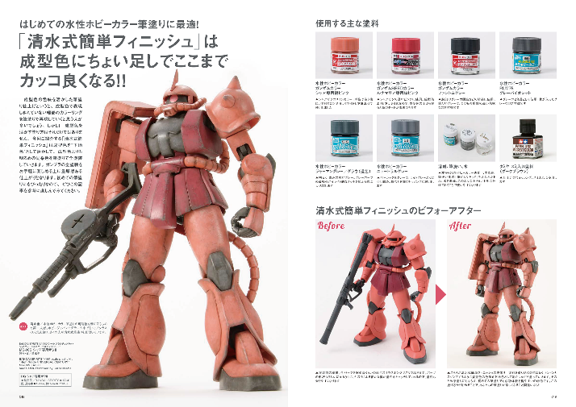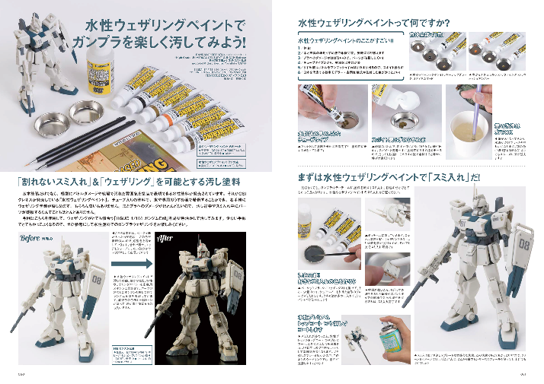
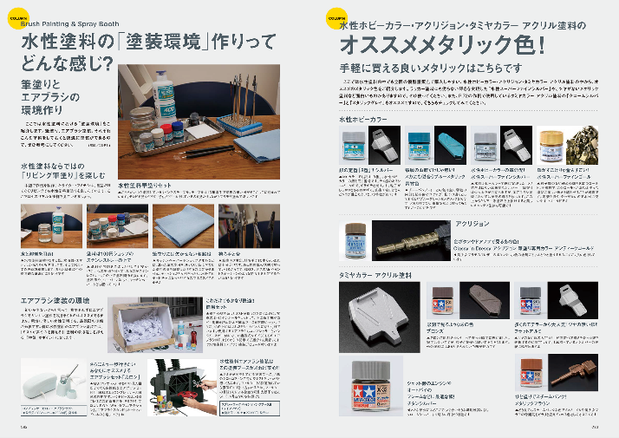

【商品情報】
はじめての水性塗料の教科書 -キャラクタープラモ編-
●発売日：2025年1月21日（火）
●定価：2,420円（本体2,200円＋税10%）
●雑誌コード：68160-32
●ISBNコード：978-4-7986-3707-5
●JANコード：9784798637075
●判型：A4判 平綴じ
●発売元：ホビージャパン

【権利表記】
©創通・サンライズ

【プレスリリースに関するお問い合わせは下記まで】
株式会社ホビージャパン 広報宣伝課 並木・岡本
〒151-0053 東京都渋谷区代々木 2-15-8 E-mail：pr@hobbyjapan.co.jp
TEL：03-5304-9115 URL：https://hobbyjapan.co.jp/

